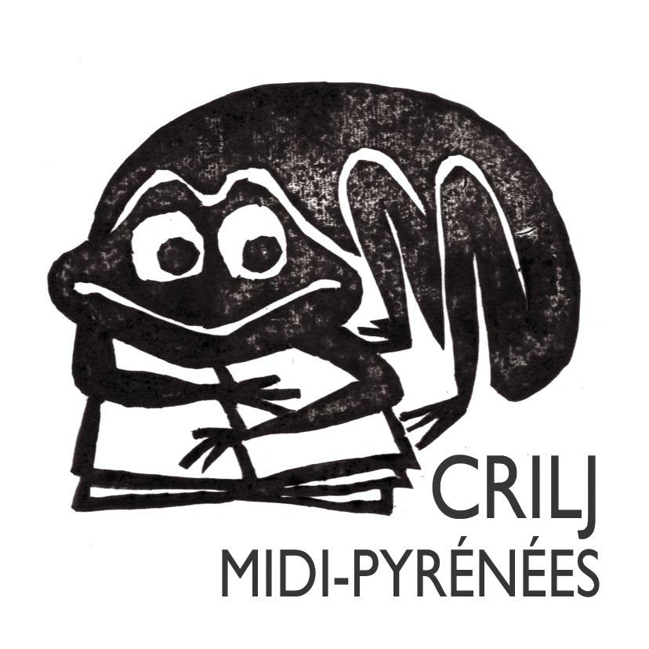
MALLE CHAT
N° Inventaire [1750]

 | TITRE | Auteur  illustrateur | Editeur  Année Edition | Genre | Inventaire
1 | Une nuit, un chat | Yvan Pommaux | EDL 1994 | Album | 2459
2 | Le roi des chats | Suzanne Prou  Jacqueline Delaunay | Syros 1988 | Album | 340
3 | Monsieur | M.A. Guillaume  Henri Galeron | Grandes Personnes  2011 | Album | 950
4 | Le chat qui rôde | Gina Wilson  David Parkins | Grund 1994 | Album | 344
5 | Tout sur le chat | Anne Baudier | Circonflexe  2010 | Doc | 1315
6 | Chats, pitres et Cie | J TEISSON  S CECCARELLI | Gulf Stream | Poésie | 1006
7 | Sa majesté de nulle part | G Moncomble | Duculot | Album | 1082
8 | Le chat qui s'en allait tout seul | Rudyart Kipling  May Angeli | Sorbier  1992 | Conte  (2 exemplaires) | 1408  339
9 | Machin Chouette | Philippe Corentin | EDL | Album | 346
10 | C'est un secret ! | John BURNINGHAM | Kaléïdoscope  2010 | Album | 2226
11 | Mic Mac chez les matous | Anna CERASOLI  Anna Laura CANTONE | Le Pommier  2012 | Album | 914
12 | Pas touche à mon coussin | G Moncomble  F Pillot | Hatier | PL | 1141
13 | La fugue de Milton | Haydé | Joie de Lire 2010 | BD | 923
14 | Poisson et Chat | Joan Grant  Neil Curtis | Rue du Monde  2006
15 | Mon chat personnel et privé spécialement réservé à mon usage particulier | Sandol Stoddart  Rémy Charlip | MeMo  2012 | Album | 1191
16 | Le chat Ame | Guia Risari  Guislaine Herbera | MeMo  2010 | Album | 1192
17 | Le chat botté de rouge | Ayano Imaï | Minedition  2012 | Conte | 1402
18 | Mon chat le plus bête du monde | Gilles Bachelet | Seuil  2004 | Album | 1720
19 | Le rendez-vous de la petite souris | Ch. N - Villemin  M. Barcilon | EDL 2004 | Album | 2659
20 | Un gâteau 100 fois bon | J. Capek  M. Chevallier | Flammarion  2004 | Album | 2661

2/08/2016

